Elementos Análisis - Taller 5
Juliana Moreno Narvaez - 202313762
- Contexto del problema:

Se observa una problemática con la organización de todas las líneas de transporte aéreo, en los que se tiene una cantidad de aerolíneas, que relacionan aviones, vuelo y clientes entre sí. De esta forma, un cliente en específico, puede ser un cliente corporativo o un cliente natural, cuenta con una cantidad de tiquetes usados y sin usar, en los cuales se tiene una tarifa de acuerdo con la ruta que se desea tomar.

En el problema es importante las relaciones que existen entre los aeropuertos y las rutas, con el fin de identificar las distancias de las rutas. Esto permitirá calcular las tarifas de cada tiquete dependiendo de, así mismo, la temporada en la que se va a realizar el vuelo. A partir de la solución generada a la problemática, se podría identificar de forma más eficiente las relaciones entre todos los objetos involucrados, y agendar en una base de unificada de datos las rutas que se planean realizar en fechas específicas.

No se da evidencia que sea necesario el uso de dispositivos aparte de los ya mencionados. Sin embargo, es evidente que esta información es requerida por las torres de control de cada aeropuerto, los cuales controlan todas las rutas que salen y entran, con el fin de evitar problemas como accidentes o retrasos. En este problema no se tiene en cuenta la operatividad dentro de los aeropuertos, ya que este sería otro modelo en el que se plantearía una solución diferente.

- Diagrama del modelo completo del dominio:
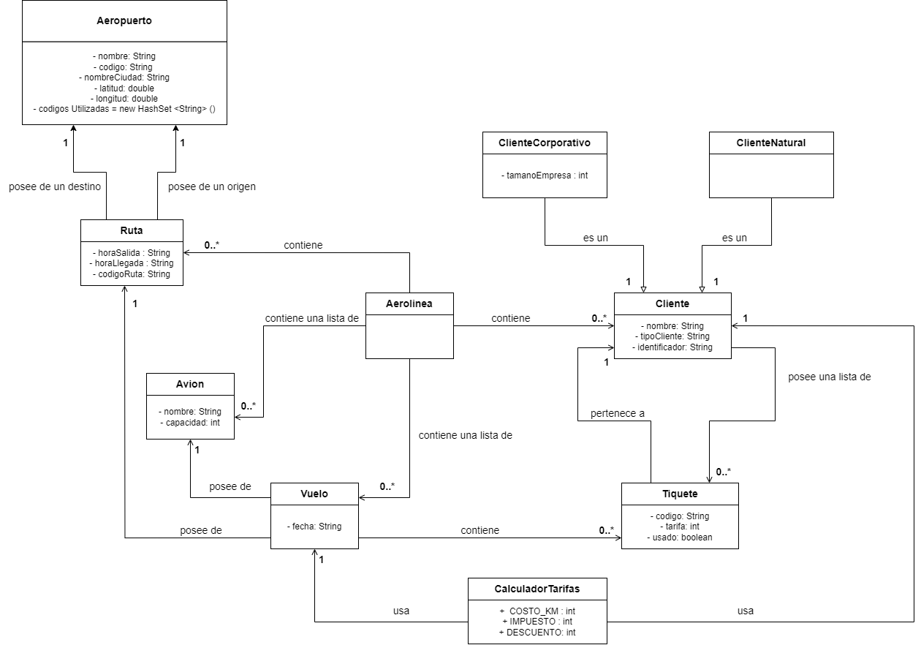

Descripción de todas las partes del modelo:
- Aeropuerto:
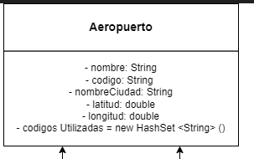
El aeropuerto es una instancia fundamental para delimitar la distancia de la ruta que se está creando. Cada aeropuerto posee una longitud y latitud, de igual forma, es importante saber la ciudad en la que se ubica y el nombre.

- Ruta:
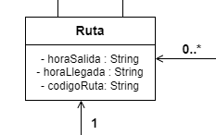
La ruta almacena toda la información importante sobre el vuelo que se va a tomar, y la cual es delimitada por dos aeropuertos, uno siendo el origen y el otro el destino. En la ruta también se tiene en cuenta la hora de entrada y salida del vuelo, así como el código específico de cada ruta.

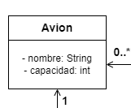
- Avión:
Los aviones son asignados de acuerdo con el vuelo y la aerolínea correspondiente. Cada avión posee de un nombre y una capacidad en específico.

- Aerolínea:
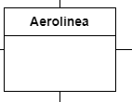
La aerolínea relaciona una lista de vuelos, aviones y rutas, en donde se van a realizar todas las operaciones especiales con respecto a la lista de clientes de la base de datos.

- Vuelo:
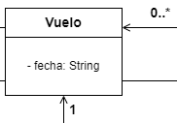
Un vuelo asignado a una aerolínea, cuenta con un avión con el que hace el recorrido. De igual forma, cada vuelo cuenta con una cierta cantidad de tiquetes con una tarifa, de acuerdo con la capacidad del avión usado.

- ClienteCoporativo:
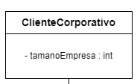
Es un tipo de cliente con una tarifa y descuento en específico de acuerdo con la distancia recorrida por el vuelo y el tamaño de la empresa.

- ClienteNatural:
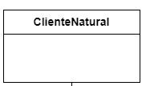
Es un tipo de cliente con una tarifa y descuento en específico de acuerdo con la distancia recorrida y la temporada.

- Cliente:
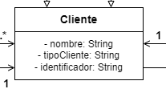
Un cliente posee de un nombre, un tipo, el cual puede ser natural o corporativo, y un identificador característico. El cliente se relaciona con una lista de tiquetes que posee.

- Tiquete:
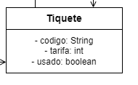
El tiquete que pertenece a cada cliente dependiendo del vuelo agendando. Estos tiquetes pueden haber sido ya usados, o estén disponibles para usarse. Cada tiquete posee de un código y una tarifa.

- CalcularTarifas:
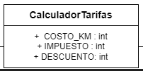
La calculadora de tarifa, calcula a partir del tipo de cliente y la temporada, el descuento y la tarifa mínima que puede valer cada tiquete.

- Reglas del dominio:

- La temporada baja va de enero a mayo y de septiembre a noviembre. La temporada alta son el resto de los meses que no son temporada baja.
- Los tiquetes solo pueden tener dos estados, usado o sin usar.
- Cada vuelo debe estar asignado a un avión específico.
- Un tiquete solo puede ser vendido si hay capacidad de asientos disponibles en el avión designado para ese vuelo.
- Aplicar a la calculación final de la tarifa, el descuenta y la tarifa base de acuerdo con la temporada y el tipo de cliente.
- Cada aeropuerto debe estar asignado a una ciudad con una longitud y latitud específica.
- Las distancias recorridas por lo vuelos, debe ser la distancia mínima para llegar de un aeropuerto a otro en el vuelo.
- Un cliente puede ser natural o corporativo, pero no puede ser los dos simultáneamente.
- El valor de cada tiquete depende de la distancia del vuelo de acuerdo con el aeropuerto de origen y al de destino.
- El valor del impuesto relaciona el costo base del tiquete y un impuesto predeterminado.
- El cálculo del descuento de clientes corporativos depende del tamaño de la empresa.
- El cálculo del costo base de la tarifa de un tiquete depende de la distancia del vuelo y el costo del kilometro dependiendo de la temporada.
- Cada vez que se registre un tiquete se debe verificar que este ya existe y tenga un código único.
- El identificador de cada tiquete debe ser una cadena de siete dígitos.

- Requerimientos funcionales:

- Se debe vender una cierta cantidad de tiquetes para un vuelo en específico, verificando que la información sea correcta. Los tiquetes al final deben quedar asociados al vuelo y al cliente. En este caso el cliente es el que interactúa con el sistema para hacer el proceso de venta, donde se ingresa el identificador del cliente, el código de la ruta, la cantidad de tiquetes que se desea comprar y la fecha de compra, de la siguiente forma:

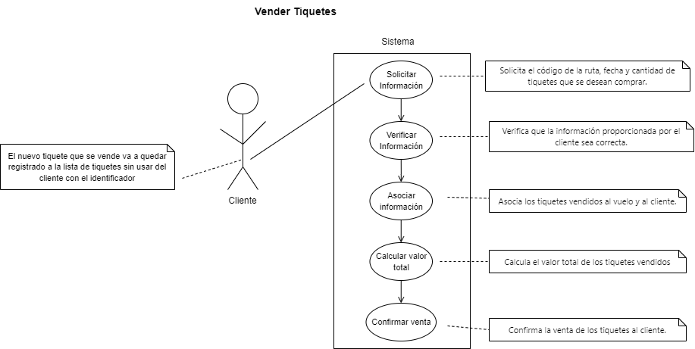

- Se debe permitir que los clientes puedan conocer cuánto han pagado por los tiquetes que aún no se han utilizado. El sistema busca según el identificador de cada cliente, calcula la suma de las tarifas de cada tiquete no usado y muestra el saldo pendiente a través de un mensaje que puede visualizar el cliente. Esta funcionalidad es útil para que los clientes gestionen el presupuesto de cada viaje y estén informados de sus tiquetes comprados.

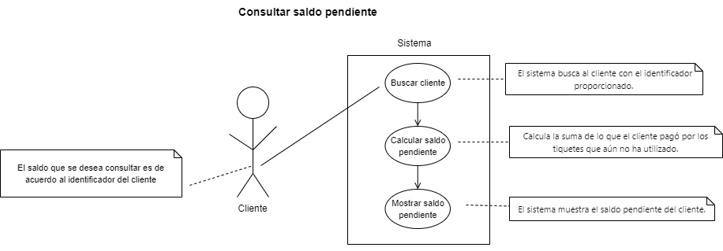

- Se debe agregar un nuevo vuelo a la aerolínea para una fecha, ruta y avión específicos. El sistema verifica que el avión seleccionado no está ocupado para otro vuelo en el mismo intervalo de tiempo. El retorno del requerimiento sería la confirmación de la programación correcta del vuelo. Esto resulta crucial para la gestión de vuelos de la aerolínea, en el que se asegura que los aviones estén disponibles y asignado correctamente.

